

SISTEMA DE INFORMACIÓN PARA LA GESTIÓN Y CONTROL DE PROYECTOS PRODUCTIVOS EN MACROMET S.A.S.

INSTRUCTOR

EQUIPO
GABRIEL ALEJANDRO LEAL HERNANDEZ
NIXON HERNAN ALEJO BARACALDO
DAVID ESTEBAN ALEJO BARACALDO

INTRODUCCIÓN
El presente informe expone la situación actual de la empresa Macromet S.A.S. en relación con la gestión de sus procesos productivos y el control de los proyectos que desarrolla. Actualmente, la empresa enfrenta dificultades significativas debido a la falta de un sistema centralizado que permita gestionar de manera eficiente los proyectos, sus fases, la asignación de recursos y el seguimiento en tiempo real del avance operativo.

Como respuesta a esta necesidad, se propone el desarrollo del sistema de información ASTERON, una plataforma orientada principalmente al control y monitoreo de proyectos productivos, incorporando herramientas para registrar avances, gestionar tiempos, programar actividades y asignar recursos dentro de la planta de producción.

ASTERON busca modernizar y digitalizar los procesos internos de Macromet, permitiendo que la información sea accesible, confiable y actualizada, facilitando la toma de decisiones y aumentando la eficiencia operativa de la organización.

DESCRIPCIÓN DEL CASO (PROBLEMA)
Macromet S.A.S., dedicada a la fabricación de exhibidores y estructuras metálicas para diversas marcas, realiza sus procesos de manera manual o con herramientas aisladas como hojas de cálculo, documentos impresos o comunicación informal.

Esto ha generado una serie de problemáticas operativas críticas:

Principales dificultades identificadas

- Falta de control y trazabilidad de los proyectos:
No existe un registro consolidado que permita visualizar las fases de cada proyecto, su estado actual y los responsables asignados.
- Programación diaria de planta deficiente:
La asignación de tareas se realiza manualmente, lo que genera confusión, duplicidad de esfuerzos y retrasos.
- Ausencia de medición de tiempos reales por proyecto:
Los supervisores no cuentan con información confiable sobre cuánto tiempo toma cada actividad, afectando el análisis de productividad.
- Dificultad para registrar y consultar avances operativos:
El seguimiento se hace verbal o por mensajes aislados, lo que dificulta el control en tiempo real.
- Mala organización de recursos (maquinaria, operarios, herramientas):
No hay un sistema que valide disponibilidad ni que garantice un uso eficiente de los recursos.

Estas limitaciones afectan la eficiencia, aumentan los errores operativos y dificultan cumplir a tiempo con los compromisos de producción.
LÍNEA DE NEGOCIO MACROMET - ASTERON
Macromet es una empresa perteneciente al sector metalmecánico, especializada en la fabricación, diseño y producción de estructuras metálicas y mobiliario industrial a la medida. Su actividad económica principal consiste en transformar diversos materiales metálicos mediante procesos como:
• Corte
• Doblado
• Soldadura
• Pulido
• Ensamble
• Acabados
• Empaque
• Logística de entrega e instalación
La empresa trabaja bajo un enfoque personalizado por proyecto, lo que implica que cada producto es fabricado según las especificaciones técnicas del cliente. Esto exige una coordinación muy precisa entre las áreas de producción, supervisión, calidad y logística.

Actualmente, Macromet enfrenta varias dificultades debido a que gran parte de sus procesos se realizan de manera manual, utilizando planillas, fotografías sueltas y comunicación verbal. Esto genera problemas como:

• Falta de trazabilidad en los proyectos
• Control deficiente de los tiempos reales de mano de obra
• Dificultad para registrar avances en tiempo real
• Pérdida de información o datos incompletos
• Procesos de mantenimiento poco documentados
• Dificultad para generar reportes confiables

El proyecto ASTERON nace como una solución tecnológica integral que permitirá digitalizar los procesos de producción y mantenimiento, mejorar la eficiencia operativa y ofrecer información en tiempo real para la toma de decisiones.

OBJETIVOS DEL PROYECTO

OBJETIVO GENERAL

Desarrollar un sistema de información denominado ASTERON que permita gestionar, controlar y monitorear los proyectos productivos de Macromet, integrando el registro de fases, tiempos, responsables, programación de planta y reportes para mejorar la eficiencia operativa.

Objetivos Específicos

- Diseñar un módulo central para la gestión y control de proyectos, con sus fases, responsables y estados.
- Implementar un sistema para el registro y monitoreo del tiempo invertido por proyecto.
- Crear un módulo de programación diaria de planta que asigne tareas, operarios y recursos.
- Incorporar un módulo básico para la gestión de usuarios, roles y permisos.
- Desarrollar un dashboard de indicadores que muestre el estado general de los proyectos.
- Centralizar la información operativa para facilitar el seguimiento y toma de decisiones.

ALCANCE DEL PROYECTO
El alcance de ASTERON se ha reorganizado de acuerdo con la necesidad principal de Macromet: el control de proyectos.
Por lo tanto, esta versión del sistema se enfocará en los módulos más críticos y alcanzables dentro del tecnólogo.

TECNOLOGÍAS PROPUESTAS
- Backend: Python (FastTAPI)
- Frontend: React + Tailwind
- Base de Datos: PostgreSQL
- Control de Versiones: Git y GitHub
- Metodología de Trabajo: SCRUM
Justificación: Python es facil de aprender, FastAPI permite crear APIs rápidas y organizadas, PostgreSQL aporta una base de datos robusta, React facilita interfaces dinámicas y modulares.

BASE DE DATOS PROPUESTA
- PostgreSQL

Justificación: Es relacional, compatible con las necesidades de Asteron, es ideal para reportes, cuenta con alta integridad, soporta transacciones, aprendizaje amigable.

DICCIONARIO DE DATOS:

TABLA USUARIOS
Campo | Tipo | Descripción
id_usuario | int PK | Identificador Unico
nombre | varchar(100) | Nombre completo
correo | varchar(120) | Correo unico para acceso
contraseña | varchar | Hash de la contraseña
id_rol | int FK | Rol asignado
estado | boolean | Activo / Inactivo

TABLA ROLES
Campo | Tipo | Descripción
id_rol | int PK | Rol del usuario
nombre | varchar(50) | Nombre del rol
descripción | text | Detalle de permisos

TABLA PROYECTOS
Campo | Tipo | Descripción
id_proyecto | int PK | Identificador
nombre | varchar(120) | Nombre del proyecto
cliente | varchar(120) | Cliente
objetivo | text | Propósito del proyecto
fecha_inicio | date | Inicio
fecha_fin_estimada | date | Fecha planeada
responsable | int FK | Usuario responsable

TABLA FASES
Campo | Tipo | Descripción
id_fase | int PK
id_proyecto | int FK
nombre | varchar (120) | nombre de la fase
descripcion | text | descripción de la fase

TABLA ACTIVIDADES (TIEMPOS)
Campo | Tipo | Descripción
id_actividad | int PK | Identificador
id_usuario | int FK
id_fase | int FK
hora_inicio | datetime
hora_fin | datetime
observación | text

TABLA PROGRAMACION PLANTA
Campo | Tipo | Descripción
id_programación | int PK | Identificador
fecha | date
id_operario | int FK
id_maquina | int FK
id_proyecto | int_FK
tiempo_estimado | int

PATRÓN ARQUITECTÓNICO PROPUESTO:

Arquitectura en capas (Modelo 3 Capas)

¿Qué es?
Es un patrón que organiza el sistema en niveles independientes, donde cada capa tiene una responsabilidad específica y se comunica con la siguiente.
Permite que el proyecto sea:
- Más ordenado
- Más fácil de mantener
- Más simple de desarrollar entre varios integrantes
- Escalable para agregar nuevas funciones en etapas futuras
Este patrón es el más recomendado en el tecnólogo del SENA, y es perfecto para sistemas web como ASTERON.

CAPAS DEL SISTEMA ASTERON

Capa de Presentación (Frontend)
capa con la que el usuario interactúa directamente.

Incluye:
- Pantalla de Login
- Vistas de Proyectos
- Formularios de Registro de Tiempos
- Dashboard de reportes
- Programación de Planta
Responsabilidad: Mostrar información y recibir los datos del usuario

Tecnología propuesta:
- React
- HTML/CSS
- TailwindCSS

Capa de Lógica de Negocio (Backend)
es el corazón del sistema

Aquí vive toda la lógica que hace funcionar ASTERON:

- Validación de Usuarios
- Registro de Tiempos
- Gestión de Proyectos
- Validación de Disponibilidad
- Cálculo de Porcentaje de Avance
- Generación de Reportes

Tecnología Propuesta:
- Python con FastAPI

Capa de Datos (Base de Datos)
Es donde se almacena la información

Tablas Principales:
- usuarios
- roles
- proyectos
- actividades
- tiempos_registrados
- programación planta
- maquinaria (fase futura)

Base de datos propuesta:
- PostgreSQL

¿CÓMO SE COMUNICAN LAS CAPAS?

- El Frontend nunca accede directamente a la base de datos.
- El Backend recibe peticiones del frontend y es el único que habla con la BD.
- La Base de datos solo responde a solicitudes validadas por el backend.

Esto mejora:
- Seguridad
- Escalabilidad
- Orden
- Trazabilidad

DIAGRAMA BASICO DE PATRÓN ARQUITECTÓNICO
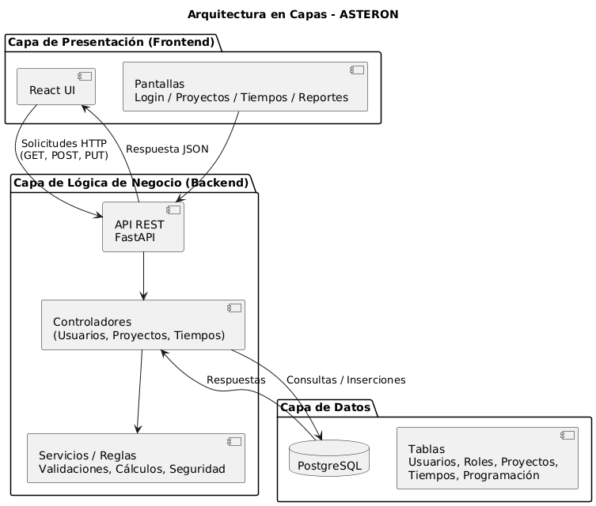

REQUISITOS FUNCIONALES

MÓDULO 1 - USUARIOS

CÓDIGO
RQU001 | Nombre: Validar Usuario
RQU001 | Descripción: El sistema permitirá el acceso únicamente a usuarios registrados, activos y con rol asignado mediante autenticación por correo electrónico y contraseña. En caso de credenciales incorrectas o usuario inactivo, el sistema mostrará un mensaje de error. Todas las solicitudes de acceso, tanto exitosas como fallidas, quedarán registradas en el LOG del sistema para auditoría.
RQU001 | Usuarios: administrador, supervisor, operario

CÓDIGO
RQU002 | Nombre: Gestión de Usuarios
RQU002 | Descripción: El sistema permitirá al administrador registrar nuevos usuarios, asignarles roles (administrador, supervisor, operario), modificar su información, activar o desactivar cuentas y consultar listados de usuarios activos e inactivos. Cada usuario podrá visualizar y editar ciertos datos de su propio perfil según permisos definidos.
RQU002 | Usuarios: administrador, Supervisor

MÓDULO 2 — CONTROL DE PROYECTOS

CÓDIGO
RQP001 | Nombre: Crear Proyecto
RQP001 | Descripción: El sistema permitirá crear nuevos proyectos registrando nombre, cliente, objetivo, responsable, fechas estimadas y fases principales. Una vez registrado, el proyecto quedará disponible para asignación de actividades y seguimiento.
RQP001 | Usuarios: administrador, supervisor.

CÓDIGO
RQP002 | Nombre: Registrar Avance del Proyecto
RQP002 | Descripción: El sistema permitirá actualizar el porcentaje general de avance de un proyecto en función de los reportes de actividades completadas, tiempos invertidos y progreso de fases.
RQP002 | Usuarios: supervisor de planta.

CÓDIGO
RQP003 | Nombre: Generar Reporte de Progreso
RQP003 | Descripción: El sistema permitirá generar reportes del estado actual de los proyectos, incluyendo horas trabajadas, tareas finalizadas, carga laboral por operario y desviaciones entre tiempo planificado y ejecutado.
RQP003 | Usuarios: administrador, Supervisor

MÓDULO 3 — GESTIÓN DE TIEMPOS

CÓDIGO
RQT001 | Nombre: Registrar Inicio de Actividad
RQT001 | Descripción: El sistema permitirá al operario registrar el inicio de una actividad seleccionando proyecto y fase correspondiente. El sistema almacenará automáticamente fecha y hora del inicio, dejando la actividad como activa.
RQT001 | Usuarios: operario.

CÓDIGO
RQT002 | Nombre: Registrar Fin de Actividad
RQT002 | Descripción: El sistema permitirá registrar la finalización de la actividad activa del operario, capturando la hora de cierre, calculando el tiempo total invertido e ingresando una observación opcional.
RQT002 | Usuarios: operario.

CÓDIGO
RQT003 | Nombre: Consultar Tiempos Registrados
RQT003 | Descripción: El sistema permitirá consultar los tiempos registrados por operarios filtrados por fecha, proyecto o fase. También permitirá visualizar el rendimiento general del equipo en periodos específicos.
RQT003 | Usuarios: Supervisor.

CÓDIGO
RQT004 | Nombre: Validar Disponibilidad de Usuario
RQT004 | Descripción: El sistema validará si el operario tiene una tarea activa antes de permitir iniciar una nueva. En caso afirmativo, el sistema mostrará un mensaje solicitando finalizar la actividad anterior.
RQT004 | Usuarios: sistema (actor interno), operario.

CÓDIGO
RQT005 | Nombre: Generar Reporte de Tiempos del Proyecto
RQT005 | Descripción: El sistema permitirá generar un reporte consolidado que muestre el total de horas trabajadas por operario, fase y proyecto, con el fin de evaluar la productividad y cumplimiento de tiempos.
RQT005 | Usuarios: supervisor, gerente de operaciones.

MÓDULO 4 – PROGRAMACIÓN DE PLANTA

CÓDIGO
RPP001 | Nombre: Crear Programación de Planta
RPP001 | Descripción: El sistema permitirá al supervisor crear la programación diaria de planta, asignando proyectos, actividades, tiempos estimados, operarios y maquinaria disponible.
RPP001 | Usuarios: supervisor, administrador.

CÓDIGO
RPP002 | Nombre: Asignar Recursos
RPP002 | Descripción: El sistema permitirá asignar operarios y maquinaria a las tareas programadas, validando previamente la disponibilidad para evitar duplicidad de asignaciones.
RPP002 | Usuarios: supervisor.

CÓDIGO
RPP003 | Nombre: Actualizar Avance de Tareas Programadas
RPP003 | Descripción: El sistema permitirá ingresar actualizaciones sobre el progreso de las tareas programadas, registrar tiempo real invertido y añadir observaciones.
RPP003 | Usuarios: supervisor, operario.

MÓDULO 5 – REPORTES Y MONITOREO

CÓDIGO
RPR001 | Nombre: Generar Reporte de Producción
RPR001 | Descripción: El sistema permitirá generar reportes sobre la producción de cada proyecto, mostrando avances, tiempos invertidos y carga de trabajo por operario.
RPR001 | Usuarios: supervisor, administrador.

CÓDIGO
RPR002 | Nombre: Generar Reporte de Mantenimientos
RPR002 | Descripción: El sistema permitirá consultar el historial de mantenimientos realizados a maquinaria, mantenimientos programados y aquellos pendientes.
RPR002 | Usuarios: supervisor, administrador.

CÓDIGO
RPR003 | Nombre: Exportar Información
RPR003 | Descripción: El sistema permitirá exportar reportes en formatos PDF y Excel para su análisis, impresión o presentación ante auditorías.
RPR003 | Usuarios: administrador.
REQUISITOS NO FUNCIONALES (RNF)

CÓDIGO
RNF001 | Nombre: Seguridad
RNF001 | Descripción: El sistema deberá almacenar contraseñas mediante algoritmos de cifrado robustos (bcrypt o equivalente) y utilizar protocolos seguros para la transmisión de datos, evitando accesos no autorizados.

CÓDIGO
RNF002 | Nombre: Rendimiento
RNF002 | Descripción: Las vistas del sistema deben cargarse en un tiempo máximo de 3 segundos bajo condiciones de uso normal.

CÓDIGO
RNF003 | Nombre: Disponibilidad
RNF003 | Descripción: El sistema deberá estar disponible al menos el 95% del tiempo durante horarios laborales establecidos por la empresa.

CÓDIGO
RNF004 | Nombre: Usabilidad
RNF004 | Descripción: La interfaz debe ser intuitiva, coherente y accesible, facilitando que operarios y supervisores puedan operar el sistema sin capacitación avanzada.

CÓDIGO
RNF005 | Nombre: Compatibilidad
RNF005 | Descripción: El sistema debe ser compatible con los navegadores modernos: Chrome, Edge y Firefox.

CÓDIGO
RNF006 | Nombre: Escalabilidad
RNF006 | Descripción: La arquitectura del sistema debe permitir el crecimiento futuro, incluyendo nuevos módulos o ampliación de funcionalidades sin afectar su estabilidad.

CÓDIGO
RNF007 | Nombre: Mantenibilidad
RNF007 | Descripción: El código debe estar documentado y seguir estándares que faciliten la corrección de errores y la extensión del sistema.

CÓDIGO
RNF008 | Nombre: Integridad de Datos
RNF008 | Descripción: Los registros deben ser consistentes, evitando duplicidad, pérdidas o corrupción de información mediante validaciones y controles internos.

CASOS DE USO MODULO USUARIOS
1. IDENTIFICACIÓN DE CASO DE USO
1.1 Id Caso |  |  |  | CU 001 |  |  | 1.2 Nombre |  |  | Validar Usuario
2. HISTÓRICO DE CASO DE USO
2.1 Autor |  |  |  |  |  | Equipo de desarrollo ASTERON
2.2 Fecha Creación |  |  |  |  |  | 14/12/2025 |  |  |  | 3. Última Actualización |  | 2025
2.4 Actualizado por |  |  |  |  |  | Equipo de desarrollo ASTERON |  |  |  | 2.5 Versión |  | 1.0
3. DEFINICIÓN DE UN CASO DE USO
3.1 DESCRIPCIÓN: Este caso de uso permite validar las credenciales de acceso (correo y contraseña) de un usuario. El sistema verifica si el usuario existe, si su contraseña es correcta y si se encuentra activo. Registra en el LOG los intentos exitosos o fallidos y permite el ingreso solo a usuarios autorizados.
3.2 ACTORES:
- Usuario
- Administrador (Actor secundario para revisión del LOG)
3.3 PRECONDICIONES
- El usuario debe haber sido previamente registrado en el sistema.
- Debe existir conexión con la base de datos
3.4 FLUJO NORMAL
Contando con las precondiciones el flujo normal será el siguiente:
 | Paso | Actor |  |  |  |  |  | Sistema
 | 1 | Ingresa Correo y contraseña en el formulario de login
 | 2 | Da clic en “ iniciar sesión |  |  |  |  |  | Recibe credenciales y valida que los campos no esten vacios.
 | 3 |  |  |  |  |  |  | Verifica que el usuario exista en la base de datos.
 | 4 |  |  |  |  |  |  | Valida que la contraseña sea correcta.
 | 5 |  |  |  |  |  |  | Valida que el usuario esta activo
 | 6 |  |  |  |  |  |  | Registra el intento de acceso en la tabla LOG
 | 7 |  |  |  |  |  |  | Permite el acceso al sistema y redirige al panel correspondiente según el rol
3.5 FLUJO ALTERNATIVO
Si existe otra forma de acceder al caso de uso, describir los pasos.
 | Paso |  |  |  | Actor |  |  |  |  |  | Sistema
 | A1. Usuario con campos vacíos
 | A1.1 |  |  |  | Inicia sesión sin completar los campos |  |  |  |  |  | Muestra mensaje “Todos los campos son obligatorios.”
 | A2. Usuario inactivo
 | A2. |  |  |  | Ingresa credenciales correctas |  |  |  |  |  | Muestra mensaje “Usuario inactivo. Contacte al administrador.”
3.5 FLUJO EXCEPCIONAL
 | Paso |  | Actor |  |  |  |  |  | Sistema
 | E1 |  |  |  |  |  |  |  | Si ocurre un error de conexión a la base de datos, muestra mensaje: “Error de conexión, intente más tarde”.
 | E2 |  |  |  |  |  |  |  | Si ocurre un error inesperado, registra excepción en LOG y muestra mensaje genérico.
3.7 POS CONDICIONES
- Se registra el resultado del intento de inicio de sesión en la tabla LOG.
- El usuario accede al sistema si sus credenciales son válidas.
3.8 FRECUENCIA
Alta

1. IDENTIFICACIÓN DE CASO DE USO
1.1 Id Caso |  |  |  | CU 002 |  |  | 1.2 Nombre |  |  | Gestionar Usuario
2. HISTÓRICO DE CASO DE USO
2.1 Autor |  |  |  |  |  | Equipo de Desarrollo ASTERON
2.2 Fecha Creación |  |  |  |  |  | 14/12/2025 |  |  |  | 3. Última Actualización |  | 2025
2.4 Actualizado por |  |  |  |  |  | Equipo de Desarrollo ASTERON |  |  |  | 2.5 Versión |  | 1.0
3. DEFINICIÓN DE UN CASO DE USO
3.1 DESCRIPCIÓN: Este caso de uso permite al administrador crear, modificar, desactivar y consultar usuarios del sistema. Incluye la asignación de roles (administrador, supervisor u operario), la edición de datos personales y la recuperación de contraseña bajo validación del sistema.
3.2 ACTORES:
- Administrador
- Usuario (Actor secundario, para edición del perfil y recuperación de contraseña)
3.3 PRECONDICIONES
- El administrador debe estar autenticado en el sistema.
- El administrador debe contar con permisos de gestión de usuarios.
3.4 FLUJO NORMAL
Contando con las precondiciones el flujo normal será el siguiente:
 | Paso | Actor |  |  |  |  |  | Sistema
 | 1 | Ingresa al módulo “Usuarios” |  |  |  |  |  | Muestra listado de usuario registrados.
 | 2 | Selecciona la opción “Crear usuario” |  |  |  |  |  | Muestra formulario de registro.
 | 3 | Ingresa los datos del usuario (nombre, correo, rol, estado) |  |  |  |  |  | Valida que los campos sean obligatorios.
 | 4 | Confirma el registro |  |  |  |  |  | Guarda la información en la base de datos
 | 5 |  |  |  |  |  |  | Genera credenciales iniciales y notifica al usuario.
 | 6 |  |  |  |  |  |  | Registra la acción en el LOG del sistema
3.5 FLUJO ALTERNATIVO
Si existe otra forma de acceder al caso de uso, describir los pasos.
 | Paso |  |  |  | Actor |  |  |  |  |  | Sistema
 | A1. Modificar usuario
 | A1.1 |  |  |  | Selecciona un usuario existente |  |  |  |  |  | Muestra la información editable
 | A1.2 |  |  |  | Modifica datos del usuarios |  |  |  |  |  | Actualiza la información en la base de datos
 | A1.3 |  |  |  | - |  |  |  |  |  | Registra la modificación en el LOG
 | A2. Desactivar usuario
 | A2.1 |  |  |  | Selecciona la opción “Desactivar usuario” |  |  |  |  |  | Cambia el estado del usuario a inactivo
 | A2.2 |  |  |  | - |  |  |  |  |  | Impide futuros accesos al sistema
 | A3. Edición de Perfil (Usuario)
 | A3.1 |  |  |  | Accede a su perfil |  |  |  |  |  | Muestra información editable
 | A3.2 |  |  |  | Actualiza datos permitidos |  |  |  |  |  | Guarda cambos
3.5 FLUJO EXCEPCIONAL
 | Paso |  | Actor |  |  |  |  |  | Sistema
 | E1 |  | - |  |  |  |  |  | Si el correo ya existe, muestra mensaje “Usuario ya registrado”
 | E2 |  | - |  |  |  |  |  | Si ocurre un error en el registro, cancela la operación y notifica
3.7 POS CONDICIONES
- La información del usuario queda actualizada en la base de datos.
- El estado y rol del usuario quedan definidos correctamente
- Se registra la acción en el LOG del sistema
3.8 FRECUENCIA
Media

CASOS DE USO MÓDULO PROYECTOS

1. IDENTIFICACIÓN DE CASO DE USO
1.1 Id Caso |  |  |  | CU 002 |  |  | 1.2 Nombre |  |  | Crear Proyecto
2. HISTÓRICO DE CASO DE USO
2.1 Autor |  |  |  |  |  | Equipo de Desarrollo ASTERON
2.2 Fecha Creación |  |  |  |  |  | 14/12/2025 |  |  |  | 3. Última Actualización |  | 2025
2.4 Actualizado por |  |  |  |  |  | Equipo de Desarrollo ASTERON |  |  |  | 2.5 Versión |  | 1.0
3. DEFINICIÓN DE UN CASO DE USO
3.1 DESCRIPCIÓN: Este caso de uso permite registrar un nuevo proyecto productivo en el sistema ASTERON, indicando información general como nombre, cliente, objetivos, fechas estimadas, fases del proyecto y recursos iniciales requeridos, con el fin de llevar un control formal y estructurado de los proyectos de la empresa.
3.2 ACTORES:
- Administrador
- Supervisor de Planta
3.3 PRECONDICIONES
- El usuario debe estar autenticado en el sistema.
- El usuario debe tener rol de Administrador o Supervisor
3.4 FLUJO NORMAL
Contando con las precondiciones el flujo normal será el siguiente:
 | Paso | Actor |  |  |  |  |  | Sistema
 | 1 | Accede al módulo de “Proyectos” |  |  |  |  |  | Muestra el listado de proyectos existentes
 | 2 | Selecciona la opción “Crear proyecto” |  |  |  |  |  | Muestra formulario de registro.
 | 3 | Ingresa los datos del proyecto (nombre, cliente, fechas, objetivos) |  |  |  |  |  | Valida campos obligatorios
 | 4 | Define fases y responsables del proyecto |  |  |  |  |  | Registra la estructura del proyecto
 | 5 | Confirma la creación del proyecto |  |  |  |  |  | Guarda la información en la base de datos
 | 6 |  |  |  |  |  |  | Asigna estado inicial “Activo”
 | 7 |  |  |  |  |  |  | Registra la acción en el LOG del sistema
3.5 FLUJO ALTERNATIVO
Si existe otra forma de acceder al caso de uso, describir los pasos.
 | Paso |  |  |  | Actor |  |  |  |  |  | Sistema
 | A1. Crear proyecto sin asignar recursos iniciales
 | A1.1 |  |  |  | Omite la asignación de recursos |  |  |  |  |  | Permite crear el proyecto
 | A1.2 |  |  |  | - |  |  |  |  |  | Marca el proyecto como pendiente de asignación.
3.5 FLUJO EXCEPCIONAL
 | Paso |  | Actor |  |  |  |  |  | Sistema
 | E1 |  | - |  |  |  |  |  | Si faltan datos obligatorios, muestra mensaje de error.
 | E2 |  | - |  |  |  |  |  | Si el proyecto ya existe, cancela el registro.
 | E3 |  | - |  |  |  |  |  | Si ocurre un error en la base de datos, notifica al usuario.
3.7 POS CONDICIONES
- El proyecto queda registrado en el sistema.
- El proyecto queda disponible para programación y seguimiento.
- Se almacena el registro en el LOG del sistema
3.8 FRECUENCIA
Media

1. IDENTIFICACIÓN DE CASO DE USO
1.1 Id Caso |  |  |  | CU 002 |  |  | 1.2 Nombre |  |  | Registrar Avance de Proyecto
2. HISTÓRICO DE CASO DE USO
2.1 Autor |  |  |  |  |  | Equipo de Desarrollo ASTERON
2.2 Fecha Creación |  |  |  |  |  | 14/12/2025 |  |  |  | 3. Última Actualización |  | 2025
2.4 Actualizado por |  |  |  |  |  | Equipo de Desarrollo ASTERON |  |  |  | 2.5 Versión |  | 1.0
3. DEFINICIÓN DE UN CASO DE USO
3.1 DESCRIPCIÓN: Este caso de uso permite al Supervisor de Planta registrar el avance del proyecto, actualizando el porcentaje de ejecución con base en las actividades realizadas, tiempos registrados y fases completadas, permitiendo evaluar el progreso real frente al cronograma planificado.
3.2 ACTORES:
- Supervisor de Planta
3.3 PRECONDICIONES
- El usuario debe estar autenticado en el sistema.
- El usuario debe tener rol de Supervisor.
- El proyecto debe existir y estar activo
3.4 FLUJO NORMAL
Contando con las precondiciones el flujo normal será el siguiente:
 | Paso | Actor |  |  |  |  |  | Sistema
 | 1 | Accede al módulo “Proyectos” |  |  |  |  |  | Muestra listado de los proyectos activos
 | 2 | selecciona un proyecto |  |  |  |  |  | Muestra el detalle del proyecto
 | 3 | Selecciona la opción “Registrar avance” |  |  |  |  |  | Muestra el formulario de avance
 | 4 | Ingresa porcentaje de avance y observaciones |  |  |  |  |  | Valida la información ingresada
 | 5 | Confirma el registro del avance |  |  |  |  |  | Actualiza el porcentaje del proyecto
 | 6 | - |  |  |  |  |  | Almacena fecha y usuario que registra el avance
 | 7 | - |  |  |  |  |  | Registra la acción en el LOG del sistema
3.5 FLUJO ALTERNATIVO
Si existe otra forma de acceder al caso de uso, describir los pasos.
 | Paso |  |  |  | Actor |  |  |  |  |  | Sistema
 | A1. Actualización automática por fases completadas
 | A1.1 |  |  |  | - |  |  |  |  |  | Calcula el avance con base en fases finalizadas
 | A1.2 |  |  |  | - |  |  |  |  |  | Actualiza el porcentaje automáticamente
3.5 FLUJO EXCEPCIONAL
 | Paso |  | Actor |  |  |  |  |  | Sistema
 | E1 |  | - |  |  |  |  |  | Si el porcentaje ingresado no es válido, muestra error
 | E2 |  | - |  |  |  |  |  | Si el proyecto esta finalizado, bloquea la acción
 | E3 |  | - |  |  |  |  |  | Si ocurre un error del sistema, notifica al usuario.
3.7 POS CONDICIONES
- El avance del proyecto queda actualizado.
- El estado del proyecto se ajusta según el progreso.
- Se conserva trazabilidad histórica de avances.
3.8 FRECUENCIA
Alta

1. IDENTIFICACIÓN DE CASO DE USO
1.1 Id Caso |  |  |  | CU 003 |  |  | 1.2 Nombre |  |  | Generar Reporte de Progreso
2. HISTÓRICO DE CASO DE USO
2.1 Autor |  |  |  |  |  | Equipo de Desarrollo ASTERON
2.2 Fecha Creación |  |  |  |  |  | 14/12/2025 |  |  |  | 3. Última Actualización |  | 2025
2.4 Actualizado por |  |  |  |  |  | Equipo de Desarrollo ASTERON |  |  |  | 2.5 Versión |  | 1.0
3. DEFINICIÓN DE UN CASO DE USO
3.1 DESCRIPCIÓN: Este caso de uso permite al Administrador o Supervisor generar reportes del estado de avance de los proyectos, mostrando información relevante como porcentaje de ejecución, fases completadas, tiempos invertidos, responsables y posibles desviaciones frente al cronograma planificado.
3.2 ACTORES:
- Administrador
- Supervisor de Planta
3.3 PRECONDICIONES
- El usuario debe estar autenticado en el sistema.
- El usuario debe contar con rol de Administrador o Supervisor.
- Deben existir proyectos registrados en el sistema.
3.4 FLUJO NORMAL
Contando con las precondiciones el flujo normal será el siguiente:
 | Paso | Actor |  |  |  |  |  | Sistema
 | 1 | Accede al módulo “Reportes de Proyectos” |  |  |  |  |  | Muestra opciones de generación de reportes
 | 2 | Selecciona el proyecto o rango de proyectos |  |  |  |  |  | Solicita criterios de filtrado
 | 3 | Define filtros (fechas, responsables, estado) |  |  |  |  |  | Procesa los criterios ingresados
 | 4 | Solicita generar el reporte |  |  |  |  |  | Compila la información del proyecto
 | 5 |  |  |  |  |  |  | Genera el reporte de progreso
 | 6 | - |  |  |  |  |  | Muestra el reporte en pantalla
 | 7 | - |  |  |  |  |  | Registra la generación del reporte en el LOG
3.5 FLUJO ALTERNATIVO
Si existe otra forma de acceder al caso de uso, describir los pasos.
 | Paso |  |  |  | Actor |  |  |  |  |  | Sistema
 | A1. Generación del reporte general
 | A1.1 |  |  |  | Selecciona opción “Reporte General” |  |  |  |  |  | Genera reporte de todos los proyectos activos
 | A1.2 |  |  |  | - |  |  |  |  |  | Muestra la información consolidada
3.5 FLUJO EXCEPCIONAL
 | Paso |  | Actor |  |  |  |  |  | Sistema
 | E1 |  | - |  |  |  |  |  | Si no hay proyectos que coincidan, muestra mensaje informativo
 | E2 |  | - |  |  |  |  |  | Si ocurre un error de procesamiento, notifica al usuario
 | E3 |  | - |  |  |  |  |  | Si el usuario no tiene permisos, bloquea la acción
3.7 POS CONDICIONES
- El reporte de progreso queda disponible para consulta.
- El usuario puede usar información para análisis y toma de decisiones.
- Se conserva trazabilidad de generación de reportes.
3.8 FRECUENCIA
Media

CASOS DE USO MÓDULO GESTIÓN DE TIEMPOS

1. IDENTIFICACIÓN DE CASO DE USO
1.1 Id Caso |  |  |  | CU 001 |  |  | 1.2 Nombre |  |  | Registrar Inicio de Actividad
2. HISTÓRICO DE CASO DE USO
2.1 Autor |  |  |  |  |  | Equipo de Desarrollo ASTERON
2.2 Fecha Creación |  |  |  |  |  | 14/12/2025 |  |  |  | 3. Última Actualización |  | 2025
2.4 Actualizado por |  |  |  |  |  | Equipo de Desarrollo ASTERON |  |  |  | 2.5 Versión |  | 1.0
3. DEFINICIÓN DE UN CASO DE USO
3.1 DESCRIPCIÓN: Este caso de uso permite al operario registrar el inicio de una actividad dentro de un proyecto asignado, seleccionando la fase correspondiente. El sistema almacena automáticamente la fecha y hora de inicio para garantizar trazabilidad y control del tiempo trabajado.
3.2 ACTORES:
- Operario
3.3 PRECONDICIONES
- El operario debe estar autenticado en el sistema.
- El operario debe estar activo y asignado a un proyecto.
- El operario no debe tener una actividad activa registrada.
3.4 FLUJO NORMAL
Contando con las precondiciones el flujo normal será el siguiente:
 | Paso | Actor |  |  |  |  |  | Sistema
 | 1 | Accede al módulo “Gestión de tiempos” |  |  |  |  |  | Muestra los proyectos asignados
 | 2 | Selecciona el proyecto |  |  |  |  |  | Muestra las fases disponibles
 | 3 | Selecciona la fase |  |  |  |  |  | Habilita opción de iniciar actividad
 | 4 | Confirma el inicio de la actividad |  |  |  |  |  | Registra fecha y hora de inicio
 | 5 | - |  |  |  |  |  | Marca la actividad como activa
 | 6 | - |  |  |  |  |  | Muestra mensaje de confirmación
3.5 FLUJO ALTERNATIVO
Si existe otra forma de acceder al caso de uso, describir los pasos.
 | Paso |  |  |  | Actor |  |  |  |  |  | Sistema
 | A1. Inicio rápido de actividad
 | A1.1 |  |  |  | Selecciona opción “Inicio Rápido” |  |  |  |  |  | Registra inició con fase predeterminada
 | A1.2 |  |  |  | - |  |  |  |  |  | Confirma actividad activa
3.5 FLUJO EXCEPCIONAL
 | Paso |  | Actor |  |  |  |  |  | Sistema
 | E1 |  | - |  |  |  |  |  | Si el operario tiene una actividad activa, bloquea el proceso
 | E2 |  | - |  |  |  |  |  | Muestra mensaje solicitando cerrar la actividad anterior
 | E3 |  | - |  |  |  |  |  | Si ocurre un error, notifica al operario
3.7 POS CONDICIONES
- La actividad queda registrada como activa.
- El sistema conserva fecha y hora de inicio.
- El tiempo comienza a contabilizarse para el proyecto y fase seleccionados.
3.8 FRECUENCIA
Alta

1. IDENTIFICACIÓN DE CASO DE USO
1.1 Id Caso |  |  |  | CU 002 |  |  | 1.2 Nombre |  |  | Registrar Fin de Actividad
2. HISTÓRICO DE CASO DE USO
2.1 Autor |  |  |  |  |  | Equipo de Desarrollo ASTERON
2.2 Fecha Creación |  |  |  |  |  | 14/12/2025 |  |  |  | 3. Última Actualización |  | 2025
2.4 Actualizado por |  |  |  |  |  | Equipo de Desarrollo ASTERON |  |  |  | 2.5 Versión |  | 1.0
3. DEFINICIÓN DE UN CASO DE USO
3.1 DESCRIPCIÓN: Este caso de uso permite al operario finalizar una actividad previamente iniciada. El sistema registra la fecha y hora de cierre, calcula el tiempo total invertido y permite al operario agregar observaciones relacionadas con la actividad realizada.
3.2 ACTORES:
- Operario
3.3 PRECONDICIONES
- El operario debe estar autenticado en el sistema.
- El operario no debe tener una actividad activa registrada.
3.4 FLUJO NORMAL
Contando con las precondiciones el flujo normal será el siguiente:
 | Paso | Actor |  |  |  |  |  | Sistema
 | 1 | Accede al módulo “Gestión de tiempos” |  |  |  |  |  | Muestra la actividad activa
 | 2 | Selecciona la opción “Finalizar actividad” |  |  |  |  |  | Solicita confirmación
 | 3 | Confirma la finalización |  |  |  |  |  | Registra fecha y hora de cierre
 | 4 | Ingresa observaciones (opcional) |  |  |  |  |  | Calcula el tiempo total
 | 5 | - |  |  |  |  |  | Marca la actividad como finalizada
 | 6 | - |  |  |  |  |  | Muestra mensaje de confirmación
3.5 FLUJO ALTERNATIVO
Si existe otra forma de acceder al caso de uso, describir los pasos.
 | Paso |  |  |  | Actor |  |  |  |  |  | Sistema
 | A1. Finalización sin observaciones
 | A1.1 |  |  |  | Confirma finalización sin observaciones |  |  |  |  |  | Calcula el tiempo automáticamente
 | A1.2 |  |  |  | - |  |  |  |  |  | Guarda registro y confirma
3.5 FLUJO EXCEPCIONAL
 | Paso |  | Actor |  |  |  |  |  | Sistema
 | E1 |  | - |  |  |  |  |  | Si no existe actividad activa, bloque el proceso
 | E2 |  | - |  |  |  |  |  | Muestra mensaje informativo
 | E3 |  | - |  |  |  |  |  | Error en registro -> notifica al operario
3.7 POS CONDICIONES
- La actividad queda cerrada automáticamente.
- El tiempo total queda asociado al proyecto y fase.
- El registro queda disponible para reportes.
3.8 FRECUENCIA
Alta

1. IDENTIFICACIÓN DE CASO DE USO
1.1 Id Caso |  |  |  | CU 003 |  |  | 1.2 Nombre |  |  | Consultar Tiempos Registrados
2. HISTÓRICO DE CASO DE USO
2.1 Autor |  |  |  |  |  | Equipo de Desarrollo ASTERON
2.2 Fecha Creación |  |  |  |  |  | 14/12/2025 |  |  |  | 3. Última Actualización |  | 2025
2.4 Actualizado por |  |  |  |  |  | Equipo de Desarrollo ASTERON |  |  |  | 2.5 Versión |  | 1.0
3. DEFINICIÓN DE UN CASO DE USO
3.1 DESCRIPCIÓN: Este caso de uso permite al supervisor consultar los tiempos registrados por los operarios en los proyectos, filtrando la información por proyecto, fase, operario o rango de fechas, con el fin de analizar desempeño y carga laboral.
3.2 ACTORES:
- Supervisor de planta
3.3 PRECONDICIONES
- El supervisor debe estar autenticado en el sistema.
- Deben existir registros de tiempo almacenados en el sistema.
3.4 FLUJO NORMAL
Contando con las precondiciones el flujo normal será el siguiente:
 | Paso | Actor |  |  |  |  |  | Sistema
 | 1 | Accede al módulo “Gestión de tiempos” |  |  |  |  |  | Muestra opciones de consulta
 | 2 | Selecciona criterios de búsqueda |  |  |  |  |  | Válida criterios ingresados
 | 3 | Solicita la consulta |  |  |  |  |  | Recupera registros coincidentes
 | 4 | - |  |  |  |  |  | Muestra listado de tiempos registrados
 | 5 | Revisa la información |  |  |  |  |  | Permite ordenar y filtrar resultados
3.5 FLUJO ALTERNATIVO
Si existe otra forma de acceder al caso de uso, describir los pasos.
 | Paso |  |  |  | Actor |  |  |  |  |  | Sistema
 | A1. Consulta sin filtros
 | A1.1 |  |  |  | Solicita consulta general |  |  |  |  |  | Recupera todos los registros
 | A1.2 |  |  |  | - |  |  |  |  |  | Muestra resultados completos
3.5 FLUJO EXCEPCIONAL
 | Paso |  | Actor |  |  |  |  |  | Sistema
 | E1 |  | - |  |  |  |  |  | No existen registros para los filtros
 | E2 |  | - |  |  |  |  |  | Muestra mensaje “Sin resultados”
 | E3 |  | - |  |  |  |  |  | Error de consulta -> notifica al usuario
3.7 POS CONDICIONES
- El supervisor visualiza la información solicitada.
- No se altera la información almacenada.
3.8 FRECUENCIA
Media

1. IDENTIFICACIÓN DE CASO DE USO
1.1 Id Caso |  |  |  | CU 004 |  |  | 1.2 Nombre |  |  | Generar Reporte de Tiempos del Proyecto
2. HISTÓRICO DE CASO DE USO
2.1 Autor |  |  |  |  |  | Equipo de Desarrollo ASTERON
2.2 Fecha Creación |  |  |  |  |  | 14/12/2025 |  |  |  | 3. Última Actualización |  | 2025
2.4 Actualizado por |  |  |  |  |  | Equipo de Desarrollo ASTERON |  |  |  | 2.5 Versión |  | 1.0
3. DEFINICIÓN DE UN CASO DE USO
3.1 DESCRIPCIÓN: Este caso de uso permite generar un reporte consolidado del tiempo invertido en un proyecto, detallando horas por operario, fase y actividad, con el fin de evaluar productividad y apoyar la toma de decisiones operativas.
3.2 ACTORES:
- Supervisor de planta
- Gerente de Operaciones
3.3 PRECONDICIONES
- El usuario debe estar autenticado en el sistema.
- Deben existir registros de tiempo asociados al proyecto.
3.4 FLUJO NORMAL
Contando con las precondiciones el flujo normal será el siguiente:
 | Paso | Actor |  |  |  |  |  | Sistema
 | 1 | Accede al módulo “Gestión de tiempos” |  |  |  |  |  | Muestra opciones de reporte
 | 2 | Selecciona el proyecto |  |  |  |  |  | Valida existencia del proyecto
 | 3 | Solicita generar el reporte |  |  |  |  |  | Consolida los tiempos registrados
 | 4 | - |  |  |  |  |  | Calcula totales por operario y fase
 | 5 | - |  |  |  |  |  | Muestra el reporte en pantalla
3.5 FLUJO ALTERNATIVO
Si existe otra forma de acceder al caso de uso, describir los pasos.
 | Paso |  |  |  | Actor |  |  |  |  |  | Sistema
 | A1. Generar reporte por rango de fechas
 | A1.1 |  |  |  | Selecciona fechas específicas |  |  |  |  |  | Filtra los registros
 | A1.2 |  |  |  | Solicita reporte |  |  |  |  |  | Genera reporte filtrado
3.5 FLUJO EXCEPCIONAL
 | Paso |  | Actor |  |  |  |  |  | Sistema
 | E1 |  | - |  |  |  |  |  | No existen registros asociados
 | E2 |  | - |  |  |  |  |  | Muestra mensaje informativo
 | E3 |  | - |  |  |  |  |  | Error en generación -> notifica
3.7 POS CONDICIONES
- El reporte queda disponible para consulta.
- La información no se modifica.
3.8 FRECUENCIA
Media

1. IDENTIFICACIÓN DE CASO DE USO
1.1 Id Caso |  |  |  | CU 005 |  |  | 1.2 Nombre |  |  | Validar Disponibilidad de Usuario
2. HISTÓRICO DE CASO DE USO
2.1 Autor |  |  |  |  |  | Equipo de Desarrollo ASTERON
2.2 Fecha Creación |  |  |  |  |  | 14/12/2025 |  |  |  | 3. Última Actualización |  | 2025
2.4 Actualizado por |  |  |  |  |  | Equipo de Desarrollo ASTERON |  |  |  | 2.5 Versión |  | 1.0
3. DEFINICIÓN DE UN CASO DE USO
3.1 DESCRIPCIÓN: Este caso de uso permite validar si un operario tiene una actividad activa antes de iniciar una nueva, evitando el registro simultáneo de múltiples tareas y garantizando la integridad de los tiempos registrados.
3.2 ACTORES:
- Sistema
- Operario
3.3 PRECONDICIONES
- El operario debe estar autenticado en el sistema.
- El operario debe estar asociado a un proyecto
3.4 FLUJO NORMAL
Contando con las precondiciones el flujo normal será el siguiente:
 | Paso | Actor |  |  |  |  |  | Sistema
 | 1 | Intenta iniciar una nueva actividad |  |  |  |  |  | Verifica si el operario tiene una actividad activa
 | 2 | - |  |  |  |  |  | Detecta que no existe actividad en curso
 | 3 | - |  |  |  |  |  | Permite iniciar la nueva actividad
 | 4 | - |  |  |  |  |  | Registra la actividad como activa
3.5 FLUJO ALTERNATIVO
Si existe otra forma de acceder al caso de uso, describir los pasos.
 | Paso |  |  |  | Actor |  |  |  |  |  | Sistema
 | A1. El operario finaliza la actividad anterior
 | A1.1 |  |  |  | Finaliza la actividad activa |  |  |  |  |  | Registra hora de finalización
 | A1.2 |  |  |  | Intenta iniciar una nueva actividad |  |  |  |  |  | Valida disponibilidad
 | A1.3 |  |  |  | - |  |  |  |  |  | Permite iniciar la nueva actividad
3.5 FLUJO EXCEPCIONAL
 | Paso |  | Actor |  |  |  |  |  | Sistema
 | E1 |  | - |  |  |  |  |  | Detecta actividad activa
 | E2 |  | - |  |  |  |  |  | Muestra mensaje solicitando finalizar la actividad
 | E3 |  | - |  |  |  |  |  | Bloquea el inicio de una nueva actividad
3.7 POS CONDICIONES
- Se garantiza que el operario tenga solo una actividad activa.
- No se generan registros duplicados de tiempo.
3.8 FRECUENCIA
Alta

CASOS DE USO MÓDULO PROGRAMACIÓN DE PLANTA

1. IDENTIFICACIÓN DE CASO DE USO
1.1 Id Caso |  |  |  | CU 001 |  |  | 1.2 Nombre |  |  | Crear Programación de Planta
2. HISTÓRICO DE CASO DE USO
2.1 Autor |  |  |  |  |  | Equipo de Desarrollo ASTERON
2.2 Fecha Creación |  |  |  |  |  | 14/12/2025 |  |  |  | 3. Última Actualización |  | 2025
2.4 Actualizado por |  |  |  |  |  | Equipo de Desarrollo ASTERON |  |  |  | 2.5 Versión |  | 1.0
3. DEFINICIÓN DE UN CASO DE USO
3.1 DESCRIPCIÓN: Este caso de uso permite al supervisor o administrador crear la programación diaria de la planta, asignando proyectos, actividades, operarios, maquinaria y tiempos estimados con el fin de planificar de forma organizada la producción.
3.2 ACTORES:
- Supervisor de Planta
- Administrador
3.3 PRECONDICIONES
- El usuario debe estar autenticado en el sistema.
- Deben existir proyectos activos registrados.
- Deben existir operarios y maquinaria disponibles en el sistema.
3.4 FLUJO NORMAL
Contando con las precondiciones el flujo normal será el siguiente:
 | Paso | Actor |  |  |  |  |  | Sistema
 | 1 | Accede al módulo de Programación de Planta |  |  |  |  |  | Muestra formulario de programación
 | 2 | Selecciona fecha de programación |  |  |  |  |  | Valida la fecha
 | 3 | Asigna proyecto y actividad |  |  |  |  |  | Carga información del proyecto
 | 4 | Asigna operarios y maquinaria |  |  |  |  |  | Valida disponibilidad
 | 5 | Ingresa tiempo estimado |  |  |  |  |  | Registra la programación
 | 6 | Confirma la programación |  |  |  |  |  | Guarda la programación diaria
3.5 FLUJO ALTERNATIVO
Si existe otra forma de acceder al caso de uso, describir los pasos.
 | Paso |  |  |  | Actor |  |  |  |  |  | Sistema
 | A1. Programación modificada antes de guardar
 | A1.1 |  |  |  | Modifica operario o maquinaria |  |  |  |  |  | Actualiza validaciones
 | A1.2 |  |  |  | Confirma cambios |  |  |  |  |  | Guarda progamación ajustada
 | A1.3 |  |  |  | - |  |  |  |  |  | Permite iniciar la nueva actividad
3.5 FLUJO EXCEPCIONAL
 | Paso |  | Actor |  |  |  |  |  | Sistema
 | E1 |  | - |  |  |  |  |  | Detecta recurso no disponible
 | E2 |  | - |  |  |  |  |  | Muestra mensaje de error
 | E3 |  | - |  |  |  |  |  | No permite guardar la programación
3.7 POS CONDICIONES
- La programación diaria queda registrada.
- Los recursos asignados quedan bloqueados para esa fecha.
3.8 FRECUENCIA
Alta

1. IDENTIFICACIÓN DE CASO DE USO
1.1 Id Caso |  |  |  | CU 002 |  |  | 1.2 Nombre |  |  | Asignar Recursos
2. HISTÓRICO DE CASO DE USO
2.1 Autor |  |  |  |  |  | Equipo de Desarrollo ASTERON
2.2 Fecha Creación |  |  |  |  |  | 14/12/2025 |  |  |  | 3. Última Actualización |  | 2025
2.4 Actualizado por |  |  |  |  |  | Equipo de Desarrollo ASTERON |  |  |  | 2.5 Versión |  | 1.0
3. DEFINICIÓN DE UN CASO DE USO
3.1 DESCRIPCIÓN: Este caso de uso permite al supervisor asignar operarios y maquinaria a las tareas programadas, validando la disponibilidad de los recursos para evitar conflictos o duplicidad en la programación de planta.
3.2 ACTORES:
- Supervisor de Planta
3.3 PRECONDICIONES
- El usuario debe estar autenticado en el sistema.
- Debe existir programación de planta creada.
- Los recursos (operarios y maquinaria) deben estar registrados en el sistema
3.4 FLUJO NORMAL
Contando con las precondiciones el flujo normal será el siguiente:
 | Paso | Actor |  |  |  |  |  | Sistema
 | 1 | Accede a la programación diaria |  |  |  |  |  | Muestra programación existente
 | 2 | Selecciona tarea programada |  |  |  |  |  | Muestra recursos disponibles
 | 3 | Asigna operario |  |  |  |  |  | Valida disponibilidad del operario
 | 4 | Asigna maquinaria |  |  |  |  |  | Valida disponibilidad de maquinaria
 | 5 | Confirma asignación |  |  |  |  |  | Registra los recursos asignados |  |  |  |  | F
 | 6 | Finaliza el proceso |  |  |  |  |  | Actualiza la programación
3.5 FLUJO ALTERNATIVO
Si existe otra forma de acceder al caso de uso, describir los pasos.
 | Paso |  |  |  | Actor |  |  |  |  |  | Sistema
 | A1. Programación modificada antes de guardar
 | A1.1 |  |  |  | Cambia operario o maquinaria |  |  |  |  |  | Revalida disponibilidad
 | A1.2 |  |  |  | Confirma asignación |  |  |  |  |  | Guarda los cambios
3.5 FLUJO EXCEPCIONAL
 | Paso |  | Actor |  |  |  |  |  | Sistema
 | E1 |  | - |  |  |  |  |  | Detecta recurso no disponible
 | E2 |  | - |  |  |  |  |  | Muestra mensaje de advertencia
 | E3 |  | - |  |  |  |  |  | Bloquea asignación
3.7 POS CONDICIONES
- Los recursos quedan asignados a la tarea.
- Se evita la duplicidad de asignaciones.
3.8 FRECUENCIA
Alta

1. IDENTIFICACIÓN DE CASO DE USO
1.1 Id Caso |  |  |  | CU 003 |  |  | 1.2 Nombre |  |  | Actualizar Avance de Tareas Programadas
2. HISTÓRICO DE CASO DE USO
2.1 Autor |  |  |  |  |  | Equipo de Desarrollo ASTERON
2.2 Fecha Creación |  |  |  |  |  | 14/12/2025 |  |  |  | 3. Última Actualización |  | 2025
2.4 Actualizado por |  |  |  |  |  | Equipo de Desarrollo ASTERON |  |  |  | 2.5 Versión |  | 1.0
3. DEFINICIÓN DE UN CASO DE USO
3.1 DESCRIPCIÓN: Este caso de uso permite registrar el avance de las tareas programadas en la planta, actualizando el porcentaje de ejecución, el tiempo real invertido y observaciones asociadas a cada actividad.
3.2 ACTORES:
- Operario
- Supervisor de Planta
3.3 PRECONDICIONES
- El usuario debe estar autenticado en el sistema.
- Debe existir programación de planta activa.
- La tarea debe estar previamente asignada al operario.
3.4 FLUJO NORMAL
Contando con las precondiciones el flujo normal será el siguiente:
 | Paso | Actor |  |  |  |  |  | Sistema
 | 1 | Accede a la programación asignada |  |  |  |  |  | Muestra tarea asignadas
 | 2 | Selecciona la tarea |  |  |  |  |  | Muestra detalle de la tarea
 | 3 | Registra avance y observaciones |  |  |  |  |  | Valida los datos ingresados
 | 4 | Confirma actualización |  |  |  |  |  | Guarda el avance
 | 5 | Finaliza el proceso |  |  |  |  |  | Actualiza el estado de la tarea |  |  |  |  | F
3.5 FLUJO ALTERNATIVO
Si existe otra forma de acceder al caso de uso, describir los pasos.
 | Paso |  |  |  | Actor |  |  |  |  |  | Sistema
 | A1. Actualización parcial del avance
 | A1.1 |  |  |  | Registra avance parcial |  |  |  |  |  | Guarda porcentaje parcial
 | A1.2 |  |  |  | Confirma |  |  |  |  |  | Actualiza estado como “En proceso”
3.5 FLUJO EXCEPCIONAL
 | Paso |  | Actor |  |  |  |  |  | Sistema
 | E1 |  | - |  |  |  |  |  | Detecta datos incompletos
 | E2 |  | - |  |  |  |  |  | Muestra mensaje de error
 | E3 |  | - |  |  |  |  |  | No guarda cambios
3.7 POS CONDICIONES
- El avance de la tarea queda actualizado.
- La información queda disponible para reportes.
3.8 FRECUENCIA
Alta

CASOS DE USO MÓDULO REPORTES Y MONITOREO

1. IDENTIFICACIÓN DE CASO DE USO
1.1 Id Caso |  |  |  | CU 001 |  |  | 1.2 Nombre |  |  | Generar Reporte de Producción
2. HISTÓRICO DE CASO DE USO
2.1 Autor |  |  |  |  |  | Equipo de Desarrollo ASTERON
2.2 Fecha Creación |  |  |  |  |  | 14/12/2025 |  |  |  | 3. Última Actualización |  | 2025
2.4 Actualizado por |  |  |  |  |  | Equipo de Desarrollo ASTERON |  |  |  | 2.5 Versión |  | 1.0
3. DEFINICIÓN DE UN CASO DE USO
3.1 DESCRIPCIÓN: Este caso de uso permite generar un reporte consolidado de la producción, mostrando el estado de los proyectos, fases ejecutadas, tiempos invertidos, responsables y nivel de cumplimiento del cronograma establecido.
3.2 ACTORES:
- Administrador
- Supervisor de Planta
3.3 PRECONDICIONES
- El usuario debe estar autenticado en el sistema.
- Debe existir proyectos y actividades registradas.
- Deben existir tiempos asociados a las actividades.
3.4 FLUJO NORMAL
Contando con las precondiciones el flujo normal será el siguiente:
 | Paso | Actor |  |  |  |  |  | Sistema
 | 1 | Accede al módulo de reportes |  |  |  |  |  | Muestra opciones de reporte
 | 2 | Selecciona “Reporte de Producción” |  |  |  |  |  | Solicita filtros
 | 3 | Define filtros (fecha, proyecto, fase) |  |  |  |  |  | Valida criterios
 | 4 | - |  |  |  |  |  | Genera reporte consolidado
 | 5 | Visualiza el reporte |  |  |  |  |  | Muestra resultados |  |  |  |  | F
3.5 FLUJO ALTERNATIVO
Si existe otra forma de acceder al caso de uso, describir los pasos.
 | Paso |  |  |  | Actor |  |  |  |  |  | Sistema
 | A1. Generación sin filtros específicos
 | A1.1 |  |  |  | Genera reporte sin filtros |  |  |  |  |  | Usa datos generales
 | A1.2 |  |  |  | - |  |  |  |  |  | Muestra reporte completo
3.5 FLUJO EXCEPCIONAL
 | Paso |  | Actor |  |  |  |  |  | Sistema
 | E1 |  | - |  |  |  |  |  | No encuentra datos
 | E2 |  | - |  |  |  |  |  | Muestra mensaje “No hay información disponible”
3.7 POS CONDICIONES
- El reporte de producción queda disponible para consulta.
- La información puede ser usada para análisis y toma de decisiones.
3.8 FRECUENCIA
Media

1. IDENTIFICACIÓN DE CASO DE USO
1.1 Id Caso |  |  |  | CU 002 |  |  | 1.2 Nombre |  |  | Generar Reporte de Mantenimiento
2. HISTÓRICO DE CASO DE USO
2.1 Autor |  |  |  |  |  | Equipo de Desarrollo ASTERON
2.2 Fecha Creación |  |  |  |  |  | 14/12/2025 |  |  |  | 3. Última Actualización |  | 2025
2.4 Actualizado por |  |  |  |  |  | Equipo de Desarrollo ASTERON |  |  |  | 2.5 Versión |  | 1.0
3. DEFINICIÓN DE UN CASO DE USO
3.1 DESCRIPCIÓN: Este caso de uso permite consultar y generar reportes relacionados con los mantenimientos realizados a la maquinaria de la planta, incluyendo mantenimientos preventivos, correctivos, programados y pendientes, con el fin de garantizar la disponibilidad y buen estado de los equipos.
3.2 ACTORES:
- Administrador
- Supervisor de Planta
3.3 PRECONDICIONES
- El usuario debe estar autenticado en el sistema.
- Debe existir registros de maquinaria.
- Deben existir mantenimientos registrados o programados.
3.4 FLUJO NORMAL
Contando con las precondiciones el flujo normal será el siguiente:
 | Paso | Actor |  |  |  |  |  | Sistema
 | 1 | Accede al módulo de reportes |  |  |  |  |  | Muestra opciones disponibles
 | 2 | Selecciona “Reporte de Mantenimiento” |  |  |  |  |  | Solicita filtros
 | 3 | Define filtros (fecha, máquina, tipo de mantenimiento) |  |  |  |  |  | Valida criterios
 | 4 | Solicita generar reporte |  |  |  |  |  | Procesa información
 | 5 | - |  |  |  |  |  | Consolida historial de mantenimientos |  |  |  |  | F
 | 6 | Visualiza el reporte |  |  |  |  |  | Muestra resultados detallados
3.5 FLUJO ALTERNATIVO
Si existe otra forma de acceder al caso de uso, describir los pasos.
 | Paso |  |  |  | Actor |  |  |  |  |  | Sistema
 | A1. Consulta de mantenimientos pendientes
 | A1.1 |  |  |  | Selecciona “Pendientes” |  |  |  |  |  | Filtra mantenimientos
 | A1.2 |  |  |  | - |  |  |  |  |  | Muestra lista de pendientes
3.5 FLUJO EXCEPCIONAL
 | Paso |  | Actor |  |  |  |  |  | Sistema
 | E1 |  | - |  |  |  |  |  | No existen registros
 | E2 |  | - |  |  |  |  |  | Muestra mensaje “No hay mantenimientos registrados”
3.7 POS CONDICIONES
- El reporte queda disponible para consulta.
- La información puede utilizarse para planificación de mantenimientos.
3.8 FRECUENCIA
Baja

1. IDENTIFICACIÓN DE CASO DE USO
1.1 Id Caso |  |  |  | CU 003 |  |  | 1.2 Nombre |  |  | Exportar Información
2. HISTÓRICO DE CASO DE USO
2.1 Autor |  |  |  |  |  | Equipo de Desarrollo ASTERON
2.2 Fecha Creación |  |  |  |  |  | 14/12/2025 |  |  |  | 3. Última Actualización |  | 2025
2.4 Actualizado por |  |  |  |  |  | Equipo de Desarrollo ASTERON |  |  |  | 2.5 Versión |  | 1.0
3. DEFINICIÓN DE UN CASO DE USO
3.1 DESCRIPCIÓN: Este caso de uso permite al administrador exportar la información generada por el sistema ASTERON (reportes de proyectos, tiempos, producción o mantenimientos) en formatos digitales como PDF y Excel, facilitando auditorías, análisis externos y presentaciones ejecutivas.
3.2 ACTORES:
- Administrador
3.3 PRECONDICIONES
- El usuario debe estar autenticado en el sistema.
- Debe existir información previamente generada en los módulos de reportes.
- El usuario debe contar con permisos de exportación.
3.4 FLUJO NORMAL
Contando con las precondiciones el flujo normal será el siguiente:
 | Paso | Actor |  |  |  |  |  | Sistema
 | 1 | Accede al módulo de reportes |  |  |  |  |  | Muestra opciones disponibles
 | 2 | Selecciona el reporte a exportar |  |  |  |  |  | Solicita formato de exportación
 | 3 | Elige formato (PDF o Excel) |  |  |  |  |  | Valida selección
 | 4 | Solicita exportación |  |  |  |  |  | Procesa información
 | 5 | - |  |  |  |  |  | Genera archivo
 | 6 | Descarga el archivo |  |  |  |  |  | Confirma exportación exitosa
3.5 FLUJO ALTERNATIVO
Si existe otra forma de acceder al caso de uso, describir los pasos.
 | Paso |  |  |  | Actor |  |  |  |  |  | Sistema
 | A1. Exportar reporte filtrado
 | A1.1 |  |  |  | Aplica filtros antes de exportar |  |  |  |  |  | Ajusta información
 | A1.2 |  |  |  | Solicita exportación |  |  |  |  |  | Genera archivo filtrado
3.5 FLUJO EXCEPCIONAL
 | Paso |  | Actor |  |  |  |  |  | Sistema
 | E1 |  | - |  |  |  |  |  | Error al generar archivo
 | E2 |  | - |  |  |  |  |  | Muestra mensaje de error
 | E3 |  | - |  |  |  |  |  | Sugiere intentar nuevamente
3.7 POS CONDICIONES
- El archivo queda disponible para descarga.
- La información exportada mantiene integridad y formato
3.8 FRECUENCIA
Baja

MÓDULO DE USUARIOS
- Nombre del módulo: Modulo Usuarios
- Descripción del módulo: Este módulo permite gestionar la información de los usuarios del sistema (administradores, operarios y supervisores de planta), definiendo sus roles, permisos y credenciales de acceso.
CU001 Validar Usuario: El sistema debe validar el acceso de los usuarios mediante la verificación de sus credenciales (correo y contraseña). Si los datos son correctos y el usuario está activo, se permitirá el ingreso al sistema; de lo contrario, se mostrará un mensaje de error. El proceso incluye registro en la tabla LOG para auditar accesos exitosos o fallidos.
Actores: Usuario, Administrador.
Propósito: Garantizar la seguridad del acceso y control de usuarios autorizados.
CU002 Gestionar Usuario: Permite a los administradores registrar nuevos usuarios, asignar roles (administrador, operario, supervisor), modificar información existente o desactivar usuarios. También se contempla la posibilidad de que un usuario pueda editar su perfil o recuperar su contraseña bajo validación del sistema.
Actores: Administrador.
Propósito: Mantener actualizada la base de datos de usuarios con control sobre su estado y permisos.

MÓDULO DE CONTROL DE PROYECTOS (PRINCIPAL)
- Nombre del módulo: Proyectos
- Descripción del módulo: Permite crear, gestionar y monitorear los proyectos productivos, controlando sus fases, tiempos y responsables.
CU001 Crear Proyecto: Permite registrar un nuevo proyecto en el sistema indicando su nombre, cliente, objetivos, fechas estimadas y recursos necesarios.
Actores: Administrador, Supervisor.
Propósito: Tener un control formal de los proyectos activos de la empresa.
CU002 Registrar Avance De Proyecto: Permite registrar el progreso general del proyecto en función del cumplimiento de actividades y tiempos planificados, actualizando el porcentaje global de avance.
Actores: Supervisor de Planta.
Propósito: Medir el progreso real frente al cronograma establecido.
CU003 Generar Reporte de Progreso: Genera reportes del estado del proyecto mostrando tareas completadas, horas invertidas, responsables y desviaciones respecto al plan.
Actores: Administrador, Supervisor.
Propósito: Facilitar la toma de decisiones basada en datos reales.

MÓDULO DE TIEMPOS DE PROYECTO
- Nombre del módulo: Módulo de Gestión de Tiempos
- Descripción del módulo: Este módulo permite registrar, monitorear y analizar el tiempo real invertido por los operarios en las diferentes fases del proyecto. Su objetivo es brindar trazabilidad, mejorar la productividad y permitir la comparación entre el tiempo planeado y el ejecutado.
CU001 Registrar Inicio de Actividad: El operario selecciona el proyecto asignado, la fase correspondiente y confirma el inicio de la tarea. El sistema registra automáticamente la fecha y la hora, dejándola marcada como actividad activa.
Actores: Operario
Propósito: Permitir que el operario registre de manera precisa la hora en que inicia una actividad dentro de un proyecto, garantizando trazabilidad del tiempo trabajado.
CU002 Registrar Fin de Actividad: El operario marca la tarea como finalizada. El sistema registra la hora de cierre, calcula el tiempo total y permite ingresar observaciones opcionales sobre la actividad realizada.
Propósito: Registrar la finalización de la actividad y calcular el tiempo total invertido en la tarea, asociándolo al proyecto y fase correspondiente.
CU003 Consultar Tiempos Registrados: El supervisor accede al módulo de reportes de tiempo, consulta la información por criterio y analiza el desempeño del equipo según la carga laboral y los tiempos invertidos.
Actores: Supervisor de Planta
Propósito: Permitir al supervisor visualizar todos los tiempos registrados por operarios, filtrados por fecha, fase o proyecto.

CU004 Generar Reporte de Tiempos del Proyecto: Obtener un reporte consolidado que muestre el total de horas invertidas por operario, fase y proyecto, con el fin de evaluar productividad.
Actores: Supervisor de Planta, Gerente de Operaciones.
Propósito: Obtener un reporte consolidado que muestre el total de horas invertidas por operario, fase y proyecto, con el fin de evaluar productividad.

CU005 Validar Disponibilidad de Usuario: Antes de permitir registrar una actividad nueva, el sistema valida si el operario tiene una tarea activa. Si la tiene, solicita terminarla antes de iniciar una nueva.
Actores: Sistema
Propósito: Garantizar que un operario no registre más de una actividad simultáneamente, evitando conflictos en los tiempos registrados.

MÓDULO DE PROGRAMACIÓN DE PLANTA
- Nombre del módulo: Programación de Planta
- Descripción del módulo: Facilita la planificación diaria de la producción, asignación de recursos y registro del avance operativo.
CU001 Crear Programación: Permite al supervisor registrar la programación diaria de la planta, definiendo tareas, proyectos asociados, responsables, maquinaria asignada y tiempos estimados de ejecución.
Actores: Supervisor, Administrador.
Propósito: Planificar de forma eficiente la operación diaria de la planta.
CU002 Asignar Recursos: Permite asignar operarios y maquinaria a proyectos específicos, asegurando que no se dupliquen asignaciones. El sistema valida la disponibilidad antes de confirmar la asignación.
Actores: Supervisor de Planta.
Propósito: Asegurar un uso eficiente de los recursos humanos y técnicos.
CU003 Actualizar Avance: Permite registrar el avance de cada tarea programada, actualizando porcentaje de ejecución, tiempo real invertido y observaciones.
Actores: Operario, Supervisor.
Propósito: Llevar un control del progreso diario de producción y detectar retrasos.

MÓDULO DE REPORTES Y MONITOREO
- Nombre del módulo: Reportes y Monitoreo
- Descripción del módulo: Consolida reportes del estado de producción, mantenimiento y rendimiento general para facilitar análisis, auditoría y toma de decisiones.
CU001 Generar Reporte de Producción: Genera un reporte sobre la ejecución general de proyectos, fases completadas y nivel de cumplimiento de cronogramas.
Actores: Administrador, Supervisor.
Propósito: Evaluar desempeño productivo y cumplimiento de metas.
CU002 Generar Reporte de Mantenimiento: Muestra el historial de mantenimientos realizados, próximos y pendientes, con detalle de cada intervención y técnico asignado.
Actores: Supervisor, Administrador.
Propósito: Mantener trazabilidad de las acciones correctivas y preventivas.
CU003 Exportar Información: Permite generar reportes descargables en formatos PDF y Excel para su análisis o presentación ante auditorías internas.
Actores: Administrador.
Propósito: Facilitar la documentación y respaldo de la información generada por el sistema.

MÓDULOS SECUNDARIOS ( FASE POST PROYECTO)

- Gestión de maquinaria y herramientas
- Mantenimientos
- Reportes avanzados
- Alertas automáticas
- Integraciones externas
- Aplicación móvil

CONCLUSIÓN
La reorganización del alcance permite que ASTERON se convierta en un sistema realista, sostenible y totalmente alineado con la necesidad principal de Macromet: el control eficiente de proyectos productivos.
Esta versión del sistema es alcanzable dentro del tecnólogo y permite evolucionar posteriormente hacia un sistema integral de planta.

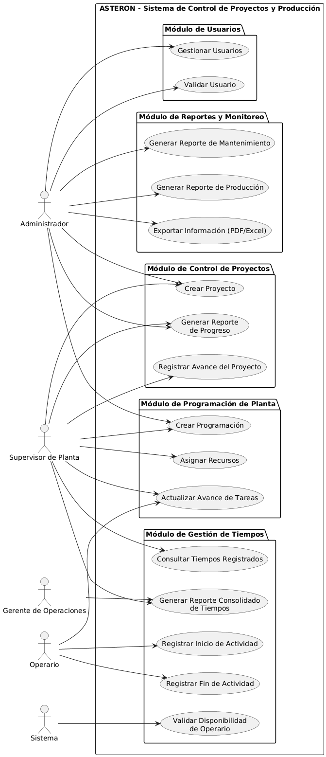
DIAGRAMA DE CASOS DE USO

DIAGRAMA DE CLASES

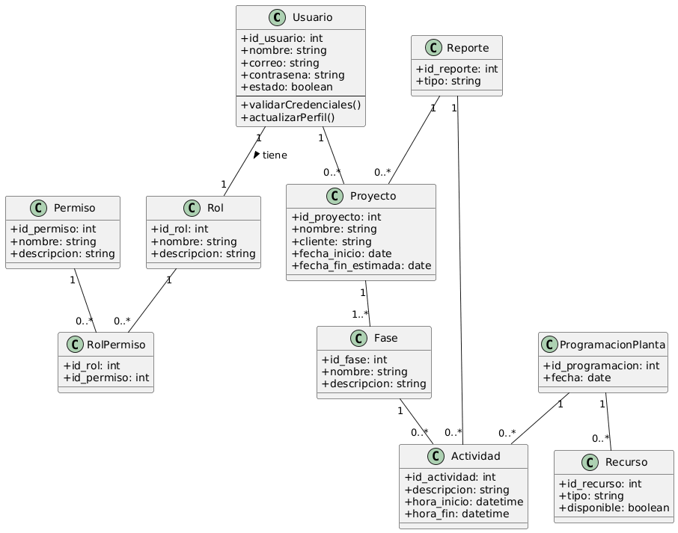
DIAGRAMA DE COMPONENTES
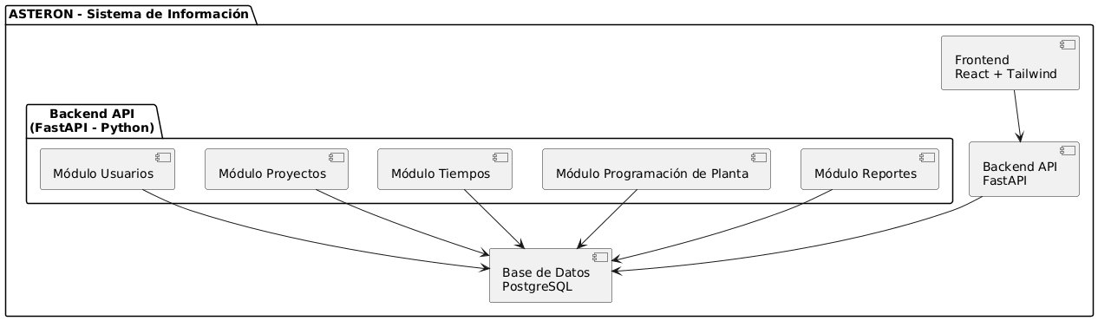
HISTORIAS DE USUARIO
Cada historia de usuario está redactada siguiendo el estándar:
Como [rol], quiero [acción], para [beneficio].
Estas historias representan las necesidades reales de los actores dentro de Macromet.
HU001 – Registrar actividad
Como operario,
quiero operario debe registrar las actividades que realizo durante el turno,
para que el sistema lleve control en tiempo real del avance del proyecto.
Criterio de aceptacion:
HU002 – Controlar tiempos de mano de obra
Como soldador,
quiero iniciar y finalizar el tiempo de cada tarea,
para obtener un cálculo exacto de las horas trabajadas por actividad.
HU003 – Consultar avance del proyecto
Como coordinador de producción,
quiero visualizar el estado general y el progreso de cada fase,
para verificar si el cronograma se está cumpliendo correctamente.
HU004 – Subir registro fotográfico
Como operario,
quiero subir fotografías como evidencia del trabajo realizado,
para asegurar la trazabilidad y demostrar la calidad del proceso.
HU005 – Registrar mantenimiento
Como supervisor,
quiero registrar los mantenimientos preventivos y correctivos,
para llevar un historial actualizado que evite daños o fallas críticas en la maquinaria.
HU006 – Recibir alertas de mantenimiento
Como administrador,
quiero recibir notificaciones sobre mantenimientos próximos,
para planear paradas sin afectar el flujo de producción.
HU007 – Generar reporte de producción
Como gerente general,
quiero generar un reporte consolidado de producción,
para evaluar el desempeño de la planta y los tiempos de entrega.
HU008 – Exportar información
Como administrador,
quiero exportar reportes en PDF o Excel,
para facilitar auditorías internas y presentaciones ejecutivas.

DIAGRAMA DE ER

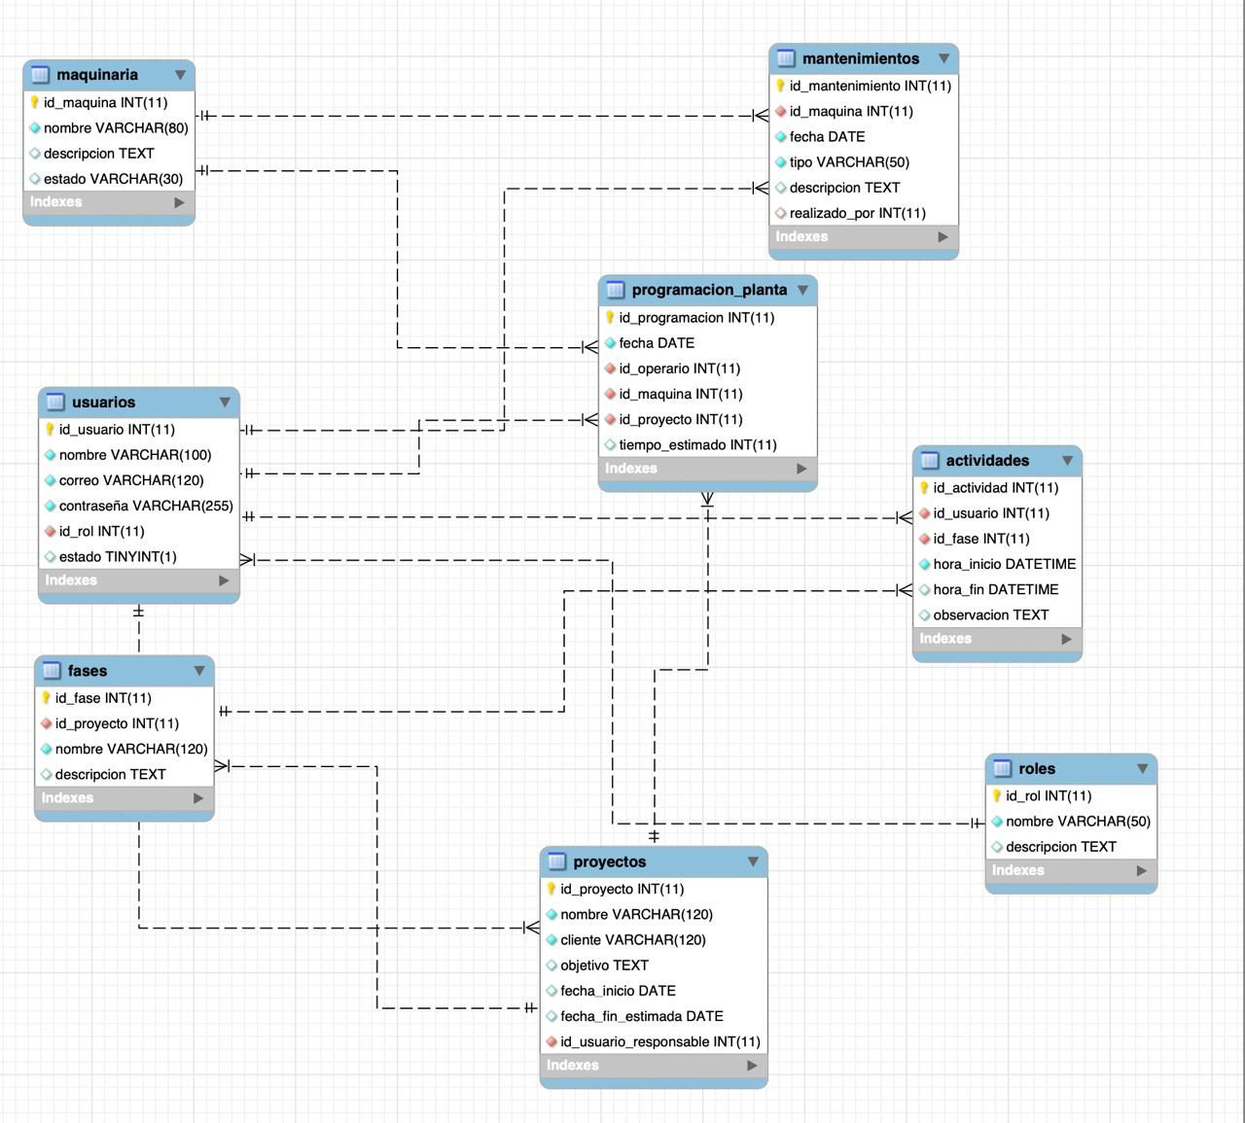

Métodos de Recolección de Información

Entrevistas:

- Se entrevistó a coordinadora de producción y gerente general para conocer problemáticas como:
- Pérdida de información.
- Registro manual.
- Dificultades para medir tiempos reales.
- Falta de trazabilidad en fases de producción.

Observación Directa

Se realizó observación en planta para identificar cómo se ejecutan los procesos:
soldadura, doblado, pulido, armado y acabados.

Esto permitió detectar actividades repetitivas o manuales que pueden automatizarse.
Revisión Documental

Se revisaron:

• planillas físicas de control
• formatos de mantenimiento (solo guardan facturas)
• registros fotográficos almacenados en WhatsApp o carpetas manuales.

Análisis de Procesos

Se analizaron los flujos reales de producción y mantenimiento para entender:
• dónde se generan retrasos
• qué tareas son críticas
• dónde falta control
• qué procesos dependen de supervisión manual

